**ระบบสารสนเทศการรับสมัครนิสิตฝึกงานมหาวิทยาลัยมหาสารคาม**

**Mahasarakham University Internship Recruitment System**

**จิรสิน คำลาภ¹, ธนโชติ สิทธิสิริโกศล¹ และ เกรียงศักดิ์ จันทีนอก¹\***

¹สาขาวิชาคอมพิวเตอร์ธุรกิจ คณะการบัญชีและการจัดการ มหาวิทยาลัยมหาสารคาม

Emails: 63010912568@msu.ac.th, 63010912510@msu.ac.th, kriangsak.c@acc.msu.ac.th*

**บทคัดย่อ**

งานวิจัยนี้เป็นการนำเว็บไซต์ (Web site) มาประยุกต์ใช้เพื่อวิเคราะห์และออกแบบฐานข้อมูลสำหรับพัฒนาระบบสารสนเทศการรับสมัครนิสิตฝึกงานมหาวิทยาลัยมหาสารคาม เพื่อเพิ่มความรวดเร็วและความสะดวกในการค้นหาที่ฝึกงานสำหรับนิสิต และการประกาศและรับสมัครนิสิตฝึกงานของผู้ดูแลการรับสมัครงานในสังกัดคณะหรือหน่วยงานในมหาวิทยาลัยมหาสารคามโปรแกรมที่ใช้ในการพัฒนาระบบสารสนเทศในครั้งนี้คือ Visual Studio Code และ MySQL เพื่อจัดการฐานข้อมูล ร่วมกับภาษา PHP สำหรับการจัดทำระบบเพื่อใช้ในการพัฒนาและจัดการฐานข้อมูล

ผลการศึกษาในครั้งนี้ทำให้มีระบบสารสนเทศการรับสมัครนิสิตฝึกงานมหาวิทยาลัยมหาสารคาม ซึ่งมีระบบฐานข้อมูลที่รองรับการใช้งานระบบการประกาศรับสมัครนิสิตฝึกงาน การสมัครงานของนิสิต การนัดหมายสัมภาษณ์ และการรับนิสิตเข้ารับการฝึกงานอย่างมีประสิทธิภาพ นอกจากนี้ผลการประเมินประสิทธิภาพจากผู้เชี่ยวชาญ มีค่าเฉลี่ยอยู่ที่ 4.17 ส่วนเบี่ยงเบนมาตรฐานอยู่ที่ 0.84 อยู่ในระดับมาก และความพึงพอใจในการใช้ระบบพบว่ามีค่าเฉลี่ยโดยรวมอยู่ที่ 4.43 ส่วนเบี่ยงเบนมาตรฐานอยู่ที่ 0.60 อยู่ในระดับมาก

***คำสำคัญ --*** ระบบสารสนเทศการรับสมัครนิสิตฝึกงานมหาวิทยาลัยมหาสารคาม, ฐานข้อมูล, ผู้ดูแลการรับสมัครงาน, นิสิต

**ABSTRACT**

This research involves the application of a website to analyze and design a database for developing an information system for internship recruitment at Mahasarakham University. The aim is to enhance speed and convenience in internship search for students, as well as in the announcement and recruitment processes for internship coordinators within the university's faculties or departments. The programming tools used for developing the information system in this project are Visual Studio Code and MySQL, employed for database management, along with PHP for system development and database management.

The study results in the creation of an internship recruitment information system for Mahasarakham University, featuring a robust database system that supports functions such as internship announcement, student application, interview scheduling, and efficient student onboarding for internships. Additionally, the evaluation results from experts indicate an average score of 4.17 with a standard deviation of 0.84, reflecting a high level of effectiveness. User satisfaction with the system shows an overall average score of 4.43 with a standard deviation of 0.60, indicating a high level of satisfaction.

***Keywords --*** Mahasarakham University Internship Recruitment System, Database, Recruitment Administrators, Students

**1. บทนำ**

การฝึกประสบการณ์วิชาชีพเป็นส่วนหนึ่งของกระบวนการจัดการศึกษาในระดับอุดมศึกษาที่มุ่งส่งเสริมให้นักศึกษาได้รับประสบการณ์ตรงในการทำงานเป็นการเรียนรู้สถานการณ์และสภาพการณ์ที่เป็นจริงของการทำงาน นอกจากนี้ยังเป็นโอกาสที่ดีในการนำความรู้ที่ได้รับทั้งทางทฤษฎีและปฏิบัติไปทดลองใช้ เพื่อเสริมความชัดเจนในองค์ความรู้ที่นักศึกษาได้รับ นอกจากนี้ยังช่วยให้นิสิตพร้อมที่จะเข้าสู่สังคมและอุตสาหกรรมที่เกี่ยวข้อง ซึ่งการฝึกประสบการณ์วิชาชีพทำให้นิสิตได้รับประสบการณ์ในงานที่เกี่ยวข้องกับสาขาวิชาที่เรียน ซึ่งบางครั้งอาจมีความหลากหลายในขอบเขตของงานที่ต้องรับผิดชอบ นั่นทำให้นิสิตมีโอกาสทดลองการทำงานในสถานการณ์ที่ต่างกัน โดยผลลัพธ์ของการวิจัยนี้จะช่วยในการพัฒนาระบบสารสนเทศการรับสมัครนิสิตฝึกงานที่มีประสิทธิภาพ โดยให้คณะหรือหน่วยงานต่าง ๆ ในมหาวิทยาลัยสามารถแจ้งความประสงค์และรายละเอียดการรับสมัครนิสิตฝึกงาน เพื่อเพิ่มโอกาสให้นิสิตได้มีทางเลือกในการฝึกปฏิบัติงานที่ตนเองสนใจ และหน่วยงานสามารถเลือกนิสิตที่เข้ามาทำงานตามวัตถุประสงค์ของตนได้

**2. วัตถุประสงค์ของการศึกษา**

2.1 เพื่อออกเเบบและพัฒนาระบบสารสนเทศการรับสมัครนิสิตฝึกงานมหาวิทยาลัยมหาสารคาม

**3. ขอบเขตของระบบงาน**

ขอบเขตเเละระบบงานจะแบ่งออกเป็น 3 ส่วน ได้เเก่

***3.1 ผู้ใช้ (นิสิต)***

3.1.1 สามารถสมัครสมาชิกได้

3.1.2 สามารถ Login และทำการเข้าสู่ระบบได้

3.1.3 สามารถเพิ่ม Resume ของตัวเองเข้าสู่ระบบได้

3.1.4 สามารถปรับหรือแก้ไขข้อมูลส่วนตัวที่ต้องการเเก้ไขได้

3.1.5 สามารถค้นหาที่ฝึกแต่ละคณะที่ต้องการสมัครได้

3.1.6 สามารถสมัครเป็นนิสิตฝึกงานจากประกาศที่สนใจได้

3.1.7 สามารถยกเลิกได้เมื่อไม่ต้องการสมัครเเล้ว

***3.2 ผู้ดูแลการรับสมัครงานของแต่ละคณะ (HR)***

3.2.1 สามารถ Login และทำการเข้าสู่ระบบได้

3.2.2 สามารถโพสต์ประกาศหานิสิตฝึกงานได้

3.2.3 สามารถนัดหมายได้เมื่อมีการสมัครเข้ามา

3.2.4 สามารถปฏิเสธการสมัครได้

3.2.5 สามารถยอมรับผู้สมัครเข้าทำงานได้

***3.3 ผู้ดูแลระบบ (Admin)***

3.3.1 สามารถ Login และทำการเข้าสู่ระบบได้

3.3.2 สามารถสมัครสมาชิกให้ อาจารย์ ผู้ที่เกี่ยวข้องได้

3.3.3 สามารถเพิ่ม ลด, แก้ไข ข้อมูลคณะ

3.3.4 สามารถเพิ่ม ลด แก้ไข ข้อมูลหมวดหมู่

**4. ทฤษฎีและวรรณกรรมที่เกี่ยวข้อง**

***4.1 ทฤษฎีที่เกี่ยวข้อง***

4.1.1 ระบบฐานข้อมูล MySQL

MySQL เป็นการจัดการฐานข้อมูล ซึ่ง MySQL ได้ทำการปรับและออกเเบบให้เหมาะสมกับเว็บแอปพลิเคชัน MySQL รองรับระบบปฏิบัติการที่หลากหลาย ไม่ว่าจะเป็น WINDOWS, LINUX, MAC-OS หรืออื่นๆ โดยใช้ภาษาการเขียนโปรแกรม C, C++ และ JAVA ทำให้ MySQL เป็นอีกทางเลือกที่เหมาะสำหรับนักเขียนเว็บไซต์และพัฒนาแอปพลิเคชัน ทำให้ง่ายต่อการใช้งานเเละมีความรวดเร็ว ยืดหยุ่นตามคุณสมบัติเด่นของ MySQL [1]

4.1.2 โปรแกรม Visual Studio Code

VS Code หรือ (Visual Studio Code) ของบริษัทไมโครซอฟต์เป็น Text Editor หรือ IDE ได้รับความนิยมมสูงที่สุดในการนำมาใช้เขียนโปรแกรมและยังเป็นเครื่องมือที่ใช้งานได้ฟรีไม่มีค่าใช้จ่ายใดๆทั้งสิ้น เเถมเป็น Open Source ที่ออกแบบมาเพื่อให้ใช้งานได้ทั้งบน Window, Linux และ Mac-OS [2]

4.1.3 สไตล์ชีท Cascading Style Sheets (CSS)

เป็นภาษาที่ใช้กำหนดรูปแบบและสไตล์สำหรับเอกสารเว็บ (HTML, XHTML, XML) เพื่อทำให้เนื้อหาแสดงผลในเว็บไซต์ได้ตามที่ต้องการ โดย CSS ช่วยในการควบคุมหน้าตาทั้งหมดของเว็บไซต์เพื่อให้มีลักษณะที่สวยงามและเข้ากับทรัพยากรอื่น ๆ ของเว็บไซต์ได้ดีขึ้น [3]

4.1.4 บูสแทรป (Bootstrap)

Bootstrap คือ เป็นโฟร์แมวเอส (FRAMEWORK) ที่ใช้สำหรับพัฒนาเว็บไซต์แบบ RESPONSIVE โดยมีชุดคำสั่ง CSS, JAVASCRIPT, และ HTML ที่กำหนดไว้ล่วงหน้า เพื่อช่วยให้การพัฒนาเว็บไซต์เป็นไปได้รวดเร็วและมีความเสถียร มีสไตล์ที่สวยงาม และทำให้เว็บไซต์มีลักษณะที่เหมาะกับการใช้งานบนอุปกรณ์ทุกรูปแบบ เช่น คอมพิวเตอร์, แท็บเล็ต, และโทรศัพท์มือถือ (RESPONSIVE DESIGN) มีความนิยมในการใช้ BOOTSTRAP เนื่องจากมีความยืดหยุ่นและสามารถปรับใช้กับโปรเจกต์ต่าง ๆ ได้ง่าย [4]

4.1.5 ภาษา PHP

PHP (Hypertext Preprocessor) เป็นภาษาโปรแกรมมิ่งที่ใช้สำหรับพัฒนาและทำงานกับเว็บไซต์ มีความสามารถในการประมวลผลข้อมูลทางด้านเซิร์ฟเวอร์และสร้างเนื้อหาที่ได้มาจากฐานข้อมูล มักถูกใช้ร่วมกับ HTML เพื่อสร้างหน้าเว็บไซต์แบบไดนามิก (Dynamic Web Page) ที่มีการปรับเปลี่ยนเนื้อหาตามเงื่อนไขและการกระทำของผู้ใช้ PHP เป็นภาษาโปรแกรมมิ่งที่ได้รับความนิยมมากในการพัฒนาเว็บแอปพลิเคชัน [5]

4.1.6 ภาษา HTML

HTML (Hypertext Markup Language) เป็นภาษาที่ใช้สำหรับสร้างและแสดงโครงสร้างของหน้าเว็บไซต์ โดยใช้แท็ก (tags) เพื่อกำหนดลักษณะและโครงสร้างของเนื้อหาบนหน้าเว็บ เป็นส่วนสำคัญที่สร้างพื้นฐานในการแสดงผลข้อมูลบนเว็บบราวเซอร์ ได้แก่ข้อความ, รูปภาพ, ลิงก์, ตาราง, แบบฟอร์ม, และอื่น ๆ ทำให้เนื้อหาบนเว็บไซต์สามารถถูกแสดงผลได้อย่างถูกต้องและเข้าใจง่าย [6]

4.1.7 Draw.io

Draw.io เป็นเครื่องมือที่ใช้สำหรับสร้างแผนภาพและไดอะแกรมต่าง ๆ ออนไลน์ ซึ่งมักถูกนำมาใช้ในการออกแบบแผนภาพของโครงสร้างต่าง ๆ เช่น แผนการทำงาน, แผนภูมิองค์กร, แผนภาพกระบวนการ, และอื่น ๆ โดยมีส่วนที่ให้ผู้ใช้สามารถลากและวางองค์ประกอบต่าง ๆ ในพื้นที่ทำงานเพื่อสร้างแผนภาพตามที่ต้องการ. นอกจากนี้, Draw.io ยังมีความสามารถที่ให้บริการออนไลน์ฟรีและรองรับการทำงานร่วมกับหลายบริการบนคลาวด์ เช่น Google Drive และ Dropbox [7]

***4.2 วรรณกรรมที่เกี่ยวข้อง***

ศศิพัชร บุญขวัญได้ทำการศึกษาเกี่ยวกับการพัฒนาระบบสารสนเทศสำหรับนักศึกษาฝึกงานโดยใช้สถาปัตยกรรมเอ็มวีซี (MVC) เป้าหมายของงานวิจัยนี้มีหลายประการคือ 1) พัฒนาระบบสารสนเทศเพื่อการบริหารจัดการข้อมูลของนักศึกษาที่กำลังเข้าฝึกงาน 2) ประเมินความพึงพอใจของผู้ใช้ระบบสารสนเทศ 3) ประเมินประสิทธิภาพของระบบสารสนเทศ ผลการประเมินประสิทธิภาพซอฟต์แวร์และความพึงพอใจของผู้ใช้ระบบพบว่า การประเมินประสิทธิภาพมีจำนวน 5 คน และความพึงพอใจมีจำนวน 249 คน ผลการประเมินประสิทธิภาพของระบบสารสนเทศสำหรับนักศึกษาฝึกงานพบว่า อยู่ในระดับมาก (ค่าเฉลี่ยเท่ากับ 3.85) และความพึงพอใจของผู้ใช้ระบบสารสนเทศสำหรับนักศึกษาฝึกงานพบว่า อยู่ในระดับมากที่สุด (ค่าเฉลี่ยเท่ากับ 4.72) สรุปได้ว่าระบบสารสนเทศที่พัฒนาขึ้นสอดคล้องกับวัตถุประสงค์ มีประสิทธิภาพและได้รับความพึงพอใจจากผู้ใช้ [8]

นอกจากนี้ มนัสนันทน์ บุญปาลวงศ์ ได้ศึกษาเรื่องการพัฒนาระบบสารสนเทศสำหรับการฝึกงานภายนอกในรูปแบบของเว็บแอปพลิเคชัน โดยใช้หลักวงจรการพัฒนาระบบสารสนเทศภายใต้ระบบปฏิบัติการ Windows XP และโปรแกรมภาษา PHP ในการเขียนโปรแกรมและจัดการฐานข้อมูล ผลการวิจัยพบว่าระบบสารสนเทศการฝึกงานภายนอกที่พัฒนาขึ้นช่วยให้ได้รับความสะดวกในการสืบค้นข้อมูลและนำไปใช้ประโยชน์ได้ทันที ความพึงพอใจด้านความปลอดภัยของระบบเฉลี่ยอยู่ที่ 4.06 ความถูกต้องในการทำงานของระบบเฉลี่ย 4.02 ความสะดวกและง่ายต่อการใช้งานเฉลี่ย 3.99 ความทำงานของระบบเฉลี่ย 3.92 และความสะดวกรวดเร็วในการทำงานของระบบเฉลี่ย 3.47 ความพึงพอใจโดยรวมอยู่ในระดับพอใจมาก สรุปได้ว่าระบบสารสนเทศการฝึกงานภายนอกที่พัฒนาขึ้นสนับสนุนการทำงานของบุคลากรและนักศึกษาได้อย่างมีคุณภาพและเหมาะสม ด้านความถูกต้องและความรวดเร็วของระบบอยู่ในระดับดี และมีระดับความพึงพอใจโดยรวมของระบบอยู่ในระดับมาก [9]

นอกจากนี้, เกรียงศักดิ์ จันทีนอก, ได้เอกชัย แน่นอุดร และ นิพจน์พัทธ์ เมืองโคตร ได้ศึกษาเรื่องการพัฒนาระบบสารสนเทศในการออกฝึกประสบการณ์วิชาชีพ ในกรณีศึกษาคณะการบัญชีและการจัดการ มหาวิทยาลัยมหาสารคาม โครงการวิจัยนี้มีวัตถุประสงค์เพื่อ 1) พัฒนาระบบสารสนเทศในการออกฝึกประสบการณ์วิชาชีพ คณะการบัญชีและการจัดการ มหาวิทยาลัยมหาสารคาม และ 2) ศึกษาความพึงพอใจของผู้ใช้ระบบสารสนเทศในการออกฝึกประสบการณ์วิชาชีพ คณะการบัญชีและการจัดการ มหาวิทยาลัยมหาสารคาม กลุ่มตัวอย่างประกอบด้วยบุคลากรในคณะการบัญชีและการจัดการ โปรแกรมภาษาที่ใช้ในการวิจัยรวมถึง PHP และฐานข้อมูล MySQL 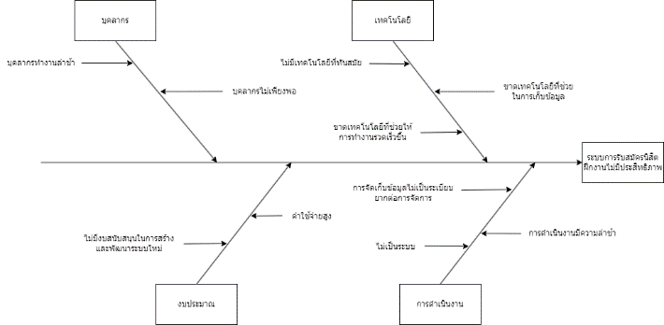แบบสอบถามความพึงพอใจได้ใช้สถิติเช่นค่าเฉลี่ยและส่วนเบี่ยงเบนมาตรฐาน ผลการวิจัยพบว่า 1) ผลการพัฒนาระบบสารสนเทศในการออกฝึกประสบการณ์วิชาชีพ คณะการบัญชีและการจัดการ มหาวิทยาลัยมหาสารคามพบว่ามีองค์ประกอบที่ครบถ้วนได้แก่ ระบบลงทะเบียน ระบบค้นหาสถานที่ฝึกงาน ระบบขออนุมัติการฝึกประสบการณ์วิชาชีพ ระบบพิมพ์แบบฟอร์มขออนุมัติ และระบบตรวจสอบสถานะการออกฝึกประสบการณ์วิชาชีพ (Internship Information System - InIS) และ 2) ผลการศึกษาความพึงพอใจของผู้ใช้ระบบสารสนเทศในการออกฝึกประสบการณ์วิชาชีพ (InIS) ซึ่งมีผู้ตอบแบบสอบถามจำนวน 227 คน พบว่าผู้ใช้ระบบมีระดับความพึงพอใจที่สูง และการให้บริการของเจ้าหน้าที่มีระดับความพึงพอใจเช่นเดียวกัน รวมทั้งนี้, งานวิจัยที่พัฒนาขึ้นนี้ทำให้บุคลากร, นิสิต, อาจารย์ที่ปรึกษา รวมทั้งผู้บริหาร ใช้เครื่องมือที่มีประสิทธิภาพ ซึ่งส่งผลต่อกระบวนการทำงานที่มีประสิทธิภาพและมีคุณภาพดีขึ้น [10]

จากวรรณกรรมที่กล่าวถึงมีความเห็นเด่นถึงความจำเป็นของระบบสารสนเทศในกระบวนการรับสมัครนิสิตฝึกงาน แม้ว่ามหาวิทยาลัยมหาสารคามจะมีความจำเป็นนี้ แต่ยังไม่ได้มีการพัฒนาระบบให้เป็นรูปธรรม ดังนั้น ผู้วิจัยได้ทำการพัฒนาระบบสารสนเทศการรับสมัครนิสิตฝึกงานมหาวิทยาลัยมหาสารคามเพื่อทำให้กระบวนการดำเนินงานเป็นไปอย่างมีความสะดวกสบาย, มีประสิทธิภาพ, และรวดเร็ว โดยเป็นการแก้ไขปัญหาที่ประกอบด้วยในกระบวนการรับสมัครนิสิตฝึกงานในปัจจุบันของมหาวิทยาลัยมหาสารคาม

**5.วิธีดำเนินงานวิจัย**

วิธีการดำเนินงานของระบบสารสนเทศการรับสมัครนิสิตฝึกงานมหาวิทยาลัยมหาสารคามได้ประยุกต์ตามวัฏจักรการเพิ่มประสิทธิภาพ (System Development Life Cycle - SDLC) ซึ่งแบ่งออกเป็น 7 ขั้นตอน ตามงานวิจัยที่อ้างถึง (Kute, S. S., & Thorat, S. D., 2014) ดังนี้ [11]

1. ทำการวิเคราะห์ปัญหาที่เกิดขึ้นในปัจจุบันโดยคำนึงถึงกระบวนการด้านต่างๆของการรับสมัครนิสิตเข้าฝึกงาน
2. ออกแบบโครงสร้างของฐานข้อมูล MySQL
3. ออกแบบและพัฒนาระบบด้วยภาษา HTML, CSS
4. เชื่อมเว็บไซต์กับฐานข้อมูลด้วยภาษา PHP
5. ทำการทดสอบเว็บไซต์ (System Testing)
6. ทำการปรับปรุงแก้ไขเว็บไซต์ (System Maintenance)
7. ทำการติดตั้งระบบ (System Installing)

**ภาพ 1** แสดงปัญหาของระบบรับสมัครนิสิตฝึกงานปัจจุบัน

***5.1 วิเคราะห์ปัญหาที่เกิดขึ้นในปัจจุบันโดยคำนึงถึงกระบวนการด้านต่างๆของการรับสมัครนิสิตเข้าฝึกงาน***

**5.1.1 ปัญหาของระบบการรับสมัครนิสิตฝึกงานไม่มีประสิทธิภาพ**

5.1.1.1ปัญหาด้านบุคลากรที่ไม่เพียงพออาจทำให้เกิดความ

ล่าช้าของการดำเนินงานได้

5.1.1.2 ปัญหาด้านเทคโนโลยี หน่วยงานยังขาดเทคโนโลยีที่ทันสมัยและยังขาดตัวช่วยในการจัดเก็บข้อมูลที่สามารถช่วยเพิ่มความรวดเร็วในการทำงาน

5.1.1.3 ปัญหาด้านงบประมาณ หน่วยงานขาดงบในการสร้างและพัฒนาระบบงานใหม่เนื่องจากมีค่าใช้จ่ายที่สูง

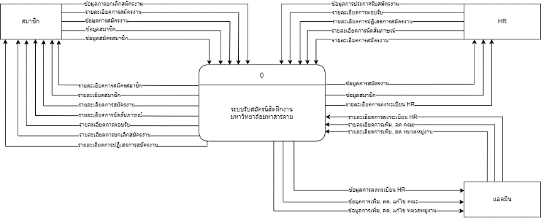5.1.1.4 ปัญหาด้านการดำเนินงาน ดำเนินงานไม่เป็นไปตามระเบียบยากต่อการจัดการจนทำให้เกิดความล่าช้าได้

**ภาพ 2** Context Diagram ระบบสารสนเทศการรับสมัครนิสิตฝึกงานมหาวิทยาลัยมหาสารคาม

**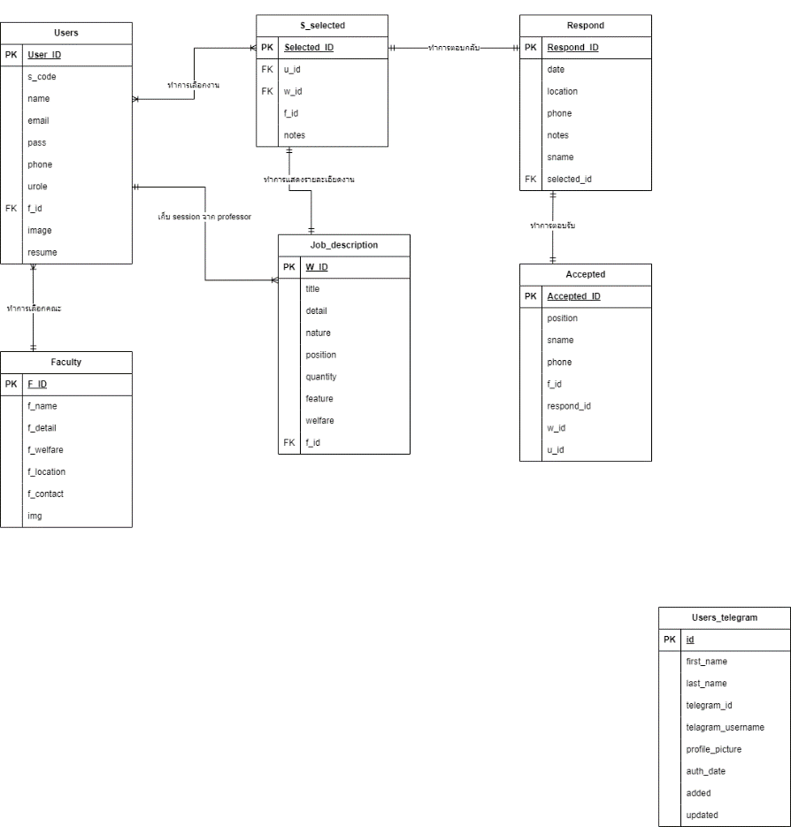*5.2 ออกแบบและพัฒนาระบบ***

**ภาพ 3** ภาพรวม ER-DIAGRAM ระบบสารสนเทศการรับสมัครนิสิตฝึกงานมหาวิทยาลัยมหาสารคาม

**6. ผลการดำเนินงาน**

**ภาพ 4** หน้าฟอร์มการเข้าสู่ระบบ สำหรับผู้ใช้บริการเว็บไซต์

จากภาพที่ 4 แสดงหน้าฟอร์มสำหรับให้ผู้ใช้บริการเว็บไซต์ดำเนินการกรอกข้อมูล โดยระบุ ชื่อ รหัสผ่าน ให้ถูกต้องในการเข้าสู่ระบบ

**ภาพ 5** หน้าฟอร์มสมัครสมาชิกสำหรับผู้ใช้บริการเว็บไซต์

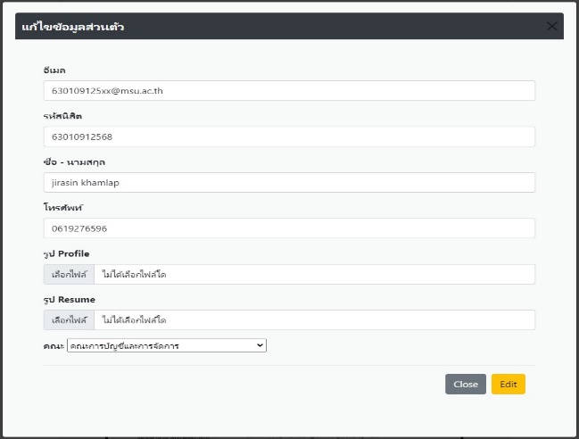จากภาพที่ 5 แสดงฟอร์มสำหรับให้ผู้ใช้บริการเว็บไซต์ดำเนินการกรอกข้อมูลเพื่อสมัครเป็นสมาชิกของเว็บไซต์

**ภาพ 6** หน้าฟอร์มแก้ไขข้อมูลสมาชิกสำหรับผู้ใช้บริการเว็บไซต์

จากภาพที่ 6 แสดงฟอร์มสำหรับให้ผู้ใช้บริการเว็บไซต์ดำเนินการกรอกข้อมูลเพื่อแก้ไข หรือเพิ่มข้อมูลส่วนตัวของสมาชิก

**ภาพ 7** หน้าแสดงข้อมูลการสมัครงานสำหรับผู้ใช้บริการเว็บไซต์

จากภาพที่ 7 แสดงข้อมูลรายละเอียดงาน โดยเมื่อผู้ใช้บริการคลิกปุ่ม “ส่งใบสมัคร” จะแสดงข้อมูลผู้ใช้ที่ทำการสมัครเพื่อให้ทำการตรวจสอบข้อมูล และเมื่อกดคลิก “Submit” จะเป็นการยืนยันการสมัคร

**ภาพ 8** หน้าแสดงข้อมูลผู้สมัครสำหรับผู้ดูแลการรับสมัครงาน

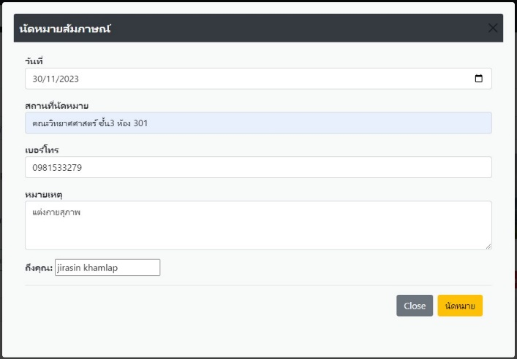จากภาพที่ 8 แสดงข้อมูลผู้สมัครโดยผู้ดูแลการรับสมัครงานสามารถกดคลิกเพื่อตรวจสอบข้อมูลการสมัครได้และสามารถทำการนัดหมายไปยังผู้ส่งข้อมูลการสมัคร และเมื่อไม่ผ่านการพิจารณาสามารถปฏิเสธการสมัครได้

**ภาพ 9** หน้าฟอร์มการนัดสัมภาษณ์สำหรับผู้ดูแลการรับสมัครงาน

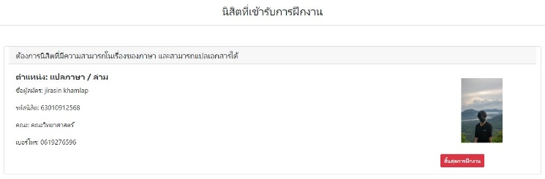จากภาพที่ 9 แสดงฟอร์มสำหรับให้ผู้ดูแลการรับสมัครงาน ดำเนินการกรอกข้อมูลการนัดหมาย เพื่อให้ผู้สมัครได้รับทราบและปฏิบัติตามนัดหมาย

**ภาพ 10** หน้าแสดงข้อมูลรายชื่อนิสิตที่ผ่านการคัดสำหรับผู้ดูแลการรับสมัครงาน

จากภาพที่ 10 แสดงข้อมูลผู้ที่ผ่านการคัดเลือกทั้งหมด โดยผู้ดูแลการรับสมัครงานสามารถกดคลิก “สิ้นสุดการฝึกงาน” เมื่อนิสิตคนนั้นผ่านการฝึกงานตามระยะเวลาที่กำหนดแล้ว

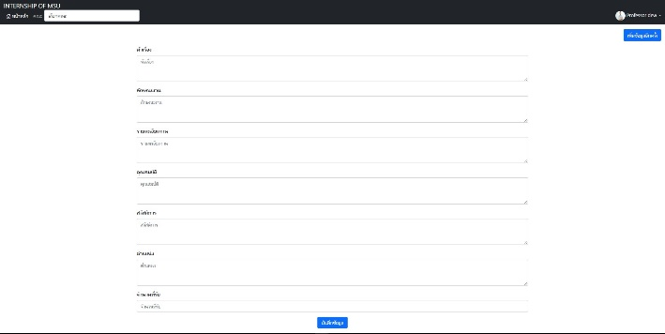**ภาพ 11** หน้าฟอร์มการประกาศรับสมัครงาน สำหรับผู้ดูแลการรับสมัครงาน

จากภาพที่ 11 แสดงฟอร์มสำหรับให้ผู้ดูแลการรับสมัครงาน ดำเนินการกรอกข้อมูลประกาศรับสมัครงาน โดยมีเงื่อนไขว่าผู้ดูแลการรับสมัครงานจะสามารถประกาศรับสมัครได้เฉพาะในสังกัดคณะของตนเองเท่านั้น

**7. ผลการประเมินประสิทธิภาพ**

***7.1 ผลการประเมินประสิทธิภาพโดยผู้เชี่ยวชาญ***

ผู้วิจัยได้นำระบบสารสนเทศการรับสมัครนิสิตฝึกงานมหาวิทยาลัยมหาสารคามที่ได้พัฒนาขึ้นนี้ ให้กับผู้เชี่ยวชาญด้านการพัฒนาระบบจำนวน 6 คน ทำการประเมินประสิทธิภาพของระบบ ผลการประเมินแสดงดังตาราง 1

**ตาราง 1** ผลการประเมินประสิทธิภาพโดยผู้เชี่ยวชาญ

|  |  |  |  |
| --- | --- | --- | --- |
| **รายการประเมิน** | $$\overline{x}$$ | **S.D.** | **ระดับประสิทธิภาพ** |
| 1. ด้านความสะดวกในการใช้งานระบบ | 4.17 | 0.98 | มาก |
| 2. ด้านตรงตามความต้องการและความพึงพอใจของผู้ใช้ระบบ | 4.17 | 0.75 | มาก |
| 3. ด้านรักษาความปลอดภัยของข้อมูลในระบบ | 4.33 | 0.82 | มาก |
| 4. ด้านการทำงานได้ตามฟังก์ชันอย่างเต็มประสิทธิภาพ | 4.17 | 0.75 | มาก |
| 5. ความเป็นมาตฐานเดียวกันในการออกแบบหน้าจอ | 4.00 | 0.90 | มาก |
| **ค่าเฉลี่ยโดยรวม** | **4.17** | **0.84** | **มาก** |

จากตาราง 1พบว่า ประสิทธิภาพของระบบสารสนเทศการรับสมัครนิสิตฝึกงานมหาวิทยาลัยมหาสารคาม มีค่าเฉลี่ยอยู่ที่ 4.17 ส่วนเบี่ยงเบนมาตรฐานอยู่ที่ 0.84 อยู่ในระดับมาก

***7.2 ผลการประเมินประสิทธิภาพโดยผู้ใช้***

ผู้วิจัยได้รวบรวมคำตอบจากแบบสอบถามของผู้ใช้ในการประเมินประสิทธิภาพของระบบสารสนเทศการรับสมัครนิสิตฝึกงานมหาวิทยาลัยมหาสารคาม โดยมีผู้ใช้ในส่วนของผู้ทำการสมัครและผู้ดูแลการรับสมัครงานจำนวน 34 คน ทำการประเมินประสิทธิภาพของระบบ ผลการประเมินแสดงดังตาราง 2

**ตาราง 2** ผลการประเมินประสิทธิภาพและความพึงพอใจของผู้ใช้

| **รายการประเมิน** | $$\overline{x}$$ | **S.D.** | **ระดับประสิทธิภาพ** |
| --- | --- | --- | --- |
| **1. ด้านการใช้งานระบบ** |  |  |  |
| 1.1 ระบบใช้งานง่าย สะดวกรวดเร็ว | 4.56 | 0.50 | มากที่สุด |
| 1.2 ความชัดเจนของคำอธิบายบนหน้าขอของระบบ | 4.41 | 0.66 | มาก |
| 1.3 ระบบสามารถตอบสนองตามความต้องการของผู้ใช้ | 4.38 | 0.49 | มาก |
| 1.4 ระบบมีการแจ้งเตือนเมื่อกรอกข้อมูลผิดพลาด | 4.35 | 0.60 | มาก |
| 1.5 ระบบมีการประมวลผลที่รวดเร็ว แม่นยำและถูกต้องตามความต้องการ | 4.26 | 0.62 | มาก |
| 1.6 ระบบสามารถช่วยลดกระบวนการในการทำงานเดิม | 4.35 | 0.60 | มาก |
| **ค่าเฉลี่ย** | **4.39** | **0.58** | **มาก** |
| **2. ด้านความพึงพอใจ** |  |  |  |
| 2.1การออกแบบหน้าจอระบบมีกราฟิก ภาพประกอบ และการจัดวางองค์ประกอบต่างๆที่เหมาะสม | 4.47 | 0.56 | มาก |
| 2.2 ความเหมาะสมในการเลือกใช้ สี ตัวอักษรและรูปภาพ | 4.38 | 0.78 | มาก |
| 2.3 ความสะดวกรวดเร็วและง่ายต่อการใช้งานระบบ | 4.53 | 0.66 | มากที่สุด |
| 2.4 คำศัพท์ที่ผู้ใช้มีความคุ้นเคยและสามารถปฏิบัติตามได้ | 4.59 | 0.56 | มากที่สุด |
| **ค่าเฉลี่ย** | **4.49** | **0.64** | **มาก** |
| **ค่าเฉลี่ยโดยรวมโดยรวม** | **4.43** | **0.60** | **มาก** |

จากตาราง 2พบว่า ผลการประเมินประสิทธิภาพและความพึงพอใจของระบบสารสนเทศการรับสมัครนิสิตฝึกงานมหาวิทยาลัยมหาสารคาม ในด้านการใช้งานระบบโดยรวมมีค่าเฉลี่ยอยู่ที่ 4.39 ส่วนเบี่ยงเบนมาตรฐานอยู่ที่ 0.58 อยู่ในระดับมาก ด้านความพึงพอใจมีค่าเฉลี่ยอยู่ที่ 4.49 ส่วนเบี่ยงเบนมาตรฐานอยู่ที่ 0.64 อยู่ในระดับมาก และมีค่าเฉลี่ยโดยรวมอยู่ที่ 4.43 ส่วนเบี่ยงเบนมาตรฐานอยู่ที่ 0.60 อยู่ในระดับมาก

**8. สรุปผล**

การวิเคราะห์ออกแบบและพัฒนาระบบสารสนเทศการรับสมัครนิสิตฝึกงานมหาวิทยาลัยมหาสารคาม ได้มีวัตถุประสงค์เพื่อพัฒนาเว็บไซต์รับสมัครนิสิตฝึกงานมหาวิทยาลัยมหาสารคาม ในการช่วยแก้ไขปัญหาการสมัครฝึกงานของนิสิต ลดปัญหาการที่หน่วยงานคณะต้องการนิสิตฝึกงานแต่ไม่มีช่องทางการประกาศ และลดปัญหาของการเดินทางเพื่อส่งเอกสารที่ไม่สะดวกและก่อให้เกิดความล่าช้า และเมื่อนำข้อมูลข้างต้นมาวิเคราะห์ ออกแบบ และพัฒนาเว็บไซต์ พบว่าการสมัครหรือรับสมัครนิสิตฝึกงานของมหาวิทยาลัยมหาสารคามมีประสิทธิภาพและความสะดวกรวดเร็วในการสมัครหรือการประกาศรับสมัครนิสิตฝึกงานโดยการใช้งานที่เว็บไซต์ได้โดยตรงเมื่อมีการประกาศรับสมัครนิสิตฝึกงานไว้ที่หน้าเว็บหรือหน่วยงานคณะที่ต้องการนิสิตฝึกงานสามารถประกาศรับสมัครนิสิตฝึกงานได้ผ่านช่องทางสังกัดคณะของตนเองและยังสามารถจัดการข้อมูลการนัดหมายการยกเลิกรวมทั้งการสิ้นสุดการฝึกงานได้ด้วยตนเองทำให้สามารถบริหารจัดการได้อย่างมีประสิทธิภาพและการเข้าถึงข้อมูลที่เรียบง่ายทำให้มีการทำงานที่รวดเร็วขึ้น และสามารถนำไปศึกษาและพัฒนาเพื่อให้มีประสิทธิภาพมากขึ้นในอนาคต

**9. ข้อจำกัดและข้อเสนอแนะ**

**ข้อจำกัด**

เนื่องจากที่ระบบกำลังอยู่ในระยะขั้นตอนทดลองใช้ ยังไม่ได้นำมาใช้งานจริง ดังนั้นผู้พัฒนาระบบจะต้องติดตั้งและตรวจสอบการใช้งานกับผู้ใช้และปรับแก้ไขตามสถาณการณ์จริงอีกครั้ง รวมถึงระบบยังไม่ได้ทำการรันบน Server จริง

**ข้อเสนอแนะ**

1. เพื่อการทำงานอย่างมีประสิทธิภาพควรมีการรันบน Server
2. ออกแบบหน้าตาเว็บไซต์ให้สวยงามมากยิ่งขึ้น การจัดวาง และตัวอักษรต่าง ๆ ให้สวยงามมากขึ้น

**10. เอกสารอ้างอิง**

[1] aws MySQL คือ 30 มีนาคม 2563  
[สืบค้นวันที่ 12 พฤศจิกายน 2566]   
ที่มา <https://aws.amazon.com/th/what-is/sql/>

[2] อาจารย์ ดร.ณัฐพล แสนคำ โปรแกรม Visual Studio Code คือ 22 พฤษภาคม 2563  
[สืบค้นวันที่ 12 พฤศจิกายน 2566]   
ที่มา <https://shorturl.asia/8LRVO>

[3] seo-winner Cascading Style Sheets (CSS) คือ 21 กุมภาพันธ์ 2565  
[สืบค้นวันที่ 12 พฤศจิกายน 2566]   
ที่มา <https://seo-winner.com/What-is-CSS-and-how-does-it-benefit-us>

[4] mindphp บูสแทรป (Bootstrap) คือ

6 มกราคม 2560  
[สืบค้นวันที่ 12 พฤศจิกายน 2566]   
ที่มา <https://shorturl.asia/DrykT>

[5] mindphp ภาษา PHP คือ

6 มกราคม 2560  
[สืบค้นวันที่ 12 พฤศจิกายน 2566]   
ที่มา <https://shorturl.asia/DrykT>

[6] mindphp ภาษา HTML คือ

6 มกราคม 2560  
[สืบค้นวันที่ 12 พฤศจิกายน 2566]

ที่มา <https://shorturl.asia/DrykT>

[7] DIGITAL Draw.io คือ

27 พฤศจิกายน 2563  
[สืบค้นวันที่ 12 พฤศจิกายน 2566]   
ที่มา <https://shorturl.asia/izW4B>

[8] ศศิพัชร บุญขวัญ, 2566 การพัฒนาระบบสารสนเทศสําหรับ  
นักศึกษาฝึกงานด้วยสถาปัตยกรรมเอ็มวีซี

[9] มนัสนันทน์ บุญปาลวงศ์, 2558 การพัฒนาระบบสารสนเทศการฝึกงานภายนอก

[10] เกรียงศักดิ์ จันทีนอก, เอกชัย แน่นอุดร, นิพจน์พัทธ์ เมืองโคตร, 2563  
การพัฒนาระบบสารสนเทศการออกฝึกประสบการณ์วิชาชีพ กรณีศึกษา

คณะการบัญชีและการจัดการ มหาวิทยาลัยมหาสารคาม

[11] Kute, S. S., & Thorat, S. D. (2014). A review on various software development life cycle (SDLC) models. *International Journal of Research in Computer and Communication Technology*, *3*(7), 778-779.